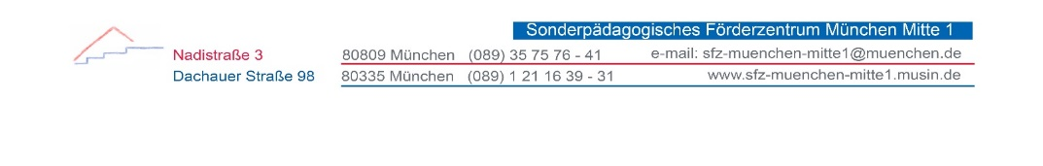

Medien Jahrgangstufe 7- 9:

von

___________________________________

Informatik |  | ++ | + | o | -
1 | Ich speichere Dateien ordnungsgemäß ab.
2 | Ich gehe sicher mit Textverarbeitungsprogrammen um
3 | Ich nutze ausgewählte Dienste im Internet (Suchmaschinen, Online Banking,…)
4 | Ich beherrsche mein Email Programm
5 | Ich kenne Möglichkeiten und Programme zum Schutz vor Computerviren und Trojanern
6
7

Kodieren & Programmieren |  | ++ | + | o | -
1
2
3
4
5
6
7

Suchen, Verarbeiten & Aufbewahren |  | ++ | + | o | -
1 | Ich finde Informationen im Internet, indem ich passende Begriffe in ein Suchfeld eingebe.
2 | Ich stelle Informationen z.B in Stichworten oder einer Mind Map dar.
3 | Ich kenne verschiedene Seiten, auf denen ich Informationen finde (z.B. Google, YouTube, Wikipedia).
4 | Ich wende die Suchfunktion “einfache Sprache” an.
5 | Ich kenne und verwende Online-Übungen und Lern-Apps (z.B. Learning Apps, Kniffelei, ANTON)
6

Kommunizieren & Kooperieren |  | ++ | + | o | -
1 | Ich kenne verschiedene Wege, um im Internet Nachrichten zu schicken (Email, Instagram, WhatsApp).
2 | Ich wähle das passende Medium für unterschiedliche Nachrichten aus.
3 | Ich kenne die Einstellungsmöglichkeiten bei meinen Social Media Profilen.
4

Produzieren & Präsentieren |  | ++ | + | o | -
1 | Ich erstelle eine multimediale Präsentation (PowerPoint, Book Creator) zu einem Referat.
2 | Ich präsentiere Ergebnisse einem Publikum und wende dabei digitale Medien an.
3 | Ich erstelle ein Erklär- oder Lernvideo mit Hilfe von Apps (my simple show, iMovie).
4

Schutz & Sicherheit |  | ++ | + | o | -
1 | Ich weiß, dass ich keine Fotos ohne Genehmigung weitersenden darf.
2 | Ich kenne Einstellungsmöglichkeiten bei meinen Chat Profilen.
3 | Ich untersuche Internetseiten kritisch auf ihren Inhalt hin
4 | Ich erkenne Fake-News und verschaffe mir verlässliche Informationen.
5 | Ich kenne Online-Zeitungsangebote in einfacher Sprache
6 | Ich beachte Urheberrechte
7

Analysieren & Reflektieren |  | ++ | + | o | -
1 | Ich hinterfrage Informationen in sozialen Medien und überprüfe diese auf Aktualität und Richtigkeit.
2 | Ich kenne verschiedene zuverlässige Internetseiten, auf denen ich mich zu bestimmten Themen informieren kann.
3 | Ich berücksichtige das Recht am eigenen Bild
4 | Ich achte auf die Weitergabe meiner Daten im Internet
5 | Ich erkenne und bekämpfe Cybermobbing
6
7

